Schaue dir das ER-Modell an der Tafel an und versuche herauszufinden, wie die Verbindungen zwischen den einzelnen „Konstrukten“ (Tabellen) hergestellt werden?

Nimm die ausgedruckten Screenshots der Tabellen und baue das System damit nach:

1. Beschreibe die Systematik in deinen eigenen Worten (aber so präzise wie möglich) und begründe deine Idee.

_____________________________________________________________________________________________________

_____________________________________________________________________________________________________

_____________________________________________________________________________________________________

_____________________________________________________________________________________________________

_____________________________________________________________________________________________________

1. Zeichne danach die **exakten** Verbindungen in Form von Linien ein (Was muss womit verbunden werden und warum?)

*Wenn du systematische Schwierigkeiten bzw. Unregelmäßigkeiten erkennst, beschreibe erkläre auf einem Postit an der entsprechenden stelle.*

Öffene einen Web-Browser und gib die folgeden IP-Adresse ein: 10.16.70.99.

*Dir ist jetzt bekannt, dass die angezeigte Tabelle eigentlich nur eine zusammengestellte Klassenfahrtstabelle ist, die ihre Daten aus verschiedenen Datenbanktabellen bekommt.*

1. **Welche Tabellen sind notwendig, um die dargestellte zu generieren?**

Fülle die folgende Tabelle mit den Spaltenbezeichnungen aus und ordne die korrekten Tabellenbezeichnungen und ihre entsprechenden Felder aus deiner Übersicht zu:

|  |  |  |
| --- | --- | --- |
| Tabellenspalte | Ausgangstabelle (table)public.?? | Spaltename (column) |
| Abfahrt |  |  |
|  |  |  |
|  |  |  |
|  |  |  |
|  |  |  |
|  |  |  |
|  |  |  |
|  |  |  |
|  |  |  |
|  |  |  |
|  |  |  |

Erinnerung an die Excel-Tabelle: Hier eine ähnliche: 10.16.70.99

Schau dir die folgende Tabelle an: Jetzt, wo wir wissen, dass wir nicht mehr eine große, sonderv mehrere verteilte Tabellen haben, wissen wir auch, dass diese Tabelle sich ihre daten an den verschiedensten Stellen holt:

Welche Tabellen sind notwendig, um die dargestellte zu generieren?

Wenn man aus dieser Logik herausfinden will, Ob der Lehrer Herr Austerlitz und der Schüler ....... schon einmal zusammen auf Klassenfahrt waren.

Wie sieht es aus mit....

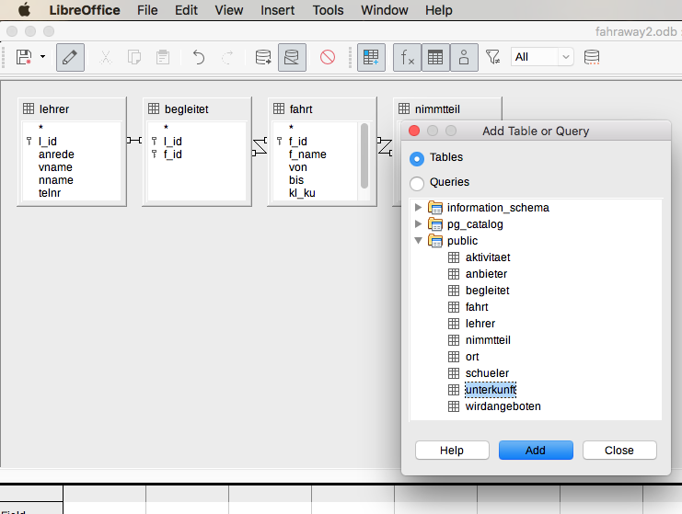dsd